AJAX

BÀI 1: Chứng khoán.

Bước 1:
Import database chungkhoan.sql

Bước 2: Thiết kế form như sau:

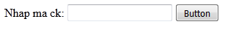

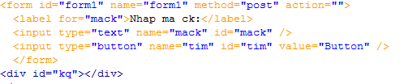

Bước 3: chèn thư viện jq

Bước 4: xây dựng code ajax như sau:

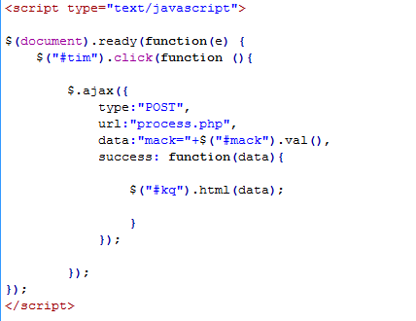

Bước 4: Tại file process.php xây dưng code như sau:

TỰ XÂY DỰNG NHÉ. HIHI……….

